修改CentOS 7的主机名：

hostnamectl set-hostname your-new-hostname

Init 6重启

虚拟机配置：2G内存1核CPU，20-30G硬盘

解决vmware虚拟机黑屏的问题，注意一定要点击start up guest

****netsh winsock reset****

最简单的配置ssh免密登录方法，3台机器都要如此操作

Rm -rf ~/.ssh

ssh-keygen -t rsa

ssh-copy-id root@linux121

ssh-copy-id root@linux122

ssh-copy-id root@linux123 #注意所有机器包括本机都需要拷贝密钥

三台服务器的时钟同步设置：

免密登录测试：ssh linux122

如果没有安装,可以进行在线安装

yum -y install ntp

启动ntpd的服务

service ntpd start

设置ntpd的服务开机启动

chkconfig ntpd on第⼀一步

crontab -e

*/10 * * * * /usr/sbin/ntpdate 192.168.80.121

date -s "2020-06-20 11:11:11"

date

所有软件的安装路路径

mkdir -p /opt/lagou/servers

所有软件压缩包的存放路路径

mkdir -p /opt/lagou/software

****安装JDK1.8****

tar -zxvf jdk-8u141-linux-x64.tar.gz -C ../servers/

****vi /etc/profile，添加下列两行：****

export JAVA_HOME=/opt/lagou/servers/jdk1.8.0_231

export PATH=:$JAVA_HOME/bin:$PATH

****安装rz上传⼯工具****

yum -y install lrzsz rz

vi /etc/profile

每次修改完/etc/profile记得 source /etc/profile⽣生效 安装rz上传⼯工具 yum -y install lrzsz rz 命令上传

安装Hadoop

tar -zxvf hadoop-2.9.2.tar.gz -C /opt/lagou/servers

ll /opt/lagou/servers/hadoop-2.9.2

vi /etc/profile

export HADOOP_HOME=/opt/lagou/servers/hadoop-2.9.2

export PATH=$PATH:$HADOOP_HOME/bin

export PATH=$PATH:$HADOOP_HOME/sbin

source /etc/profile

hadoop version

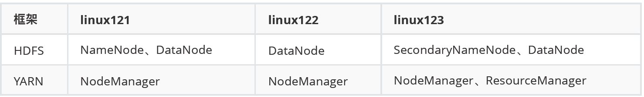

chown -R root:root /opt/lagou/servers/hadoop-2.9.2

检查Linux发行版本：

cat /etc/os-release

集群分发文件:

1,安装软件rsync:rsync -rvl /opt/module root@linux121:/opt/

在/usr/local/bin/下编写rsync-script脚本 ，三台机器需要提前安装：yum install -y rsync

脚本内容如下：

#!/bin/bash

#1 􁞴􀝐􀞸􀕥􁬌􀙁􀝇􀷄􁌱􀓻􀷄􀒅􀦇􀺎􀓻􀷄􀔅0􀒅􁍗􀴳􁭅􀚊􀞸􀕥

paramnum=$#

if((paramnum==0)); then

echo no params;

exit;

fi

#2 􀻑􀴝􀖃􀙁􀝇􀷄􁞴􀝐􀷈􀕯􀝷􁑍

p1=$1

file_name=`basename $p1`

echo fname=$file_name

#3 􁞴􀝐􁬌􀙁􀝇􀷄􁌱􁕷􀩒􁪠􀮆

pdir=`cd -P $(dirname $p1); pwd`

echo pdir=$pdir

#4 􁞴􀝐􁊠􀲁􀝷􁑍

user=`whoami`

#5 􀮗􁈾􀲗􁤈rsync

for((host=121; host<124; host++)); do

echo ------------------- linux$host --------------

rsync -rvl $pdir/$file_name $user@linux$host:$pdir

done

运行脚本将Hadoop安装目录分发到122/123另外两台虚拟机上：

rsync-script /opt/lagou/servers/hadoop-2.9.2

tac aaa.log | more 从后往前看一个大文件

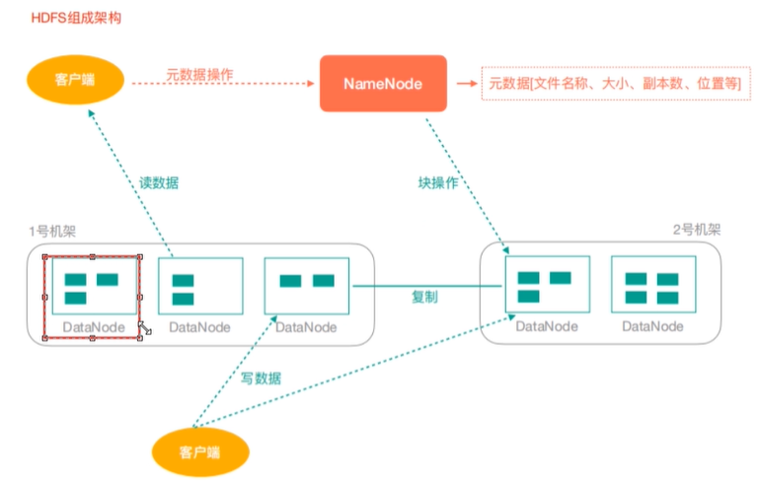

集群配置：

如果集群是第⼀一次启动，需要在121上格式化[root@linux121 hadoop-2.9.2]$ hadoop namenode -format

单节点启动顺序：

[root@linux121 hadoop-2.9.2]$ hadoop-daemon.sh start namenode

[root@linux121 hadoop-2.9.2]$ jps

[root@linux121 hadoop-2.9.2]$ hadoop-daemon.sh start datanode

[root@linux121 hadoop-2.9.2]$ jps

[root@linux122 hadoop-2.9.2]$ hadoop-daemon.sh start/stop datanode

hadoop-daemon.sh --config ./conf start DataNode

[root@linux122 hadoop-2.9.2]$ jps

[root@linux123 hadoop-2.9.2]$ hadoop-daemon.sh start/stop datanode

[root@linux123 hadoop-2.9.2]$ jps

查看当前节点数量：

hdfs dfsadmin -report

http://linux121:50070/dfshealth.html#tab-overview

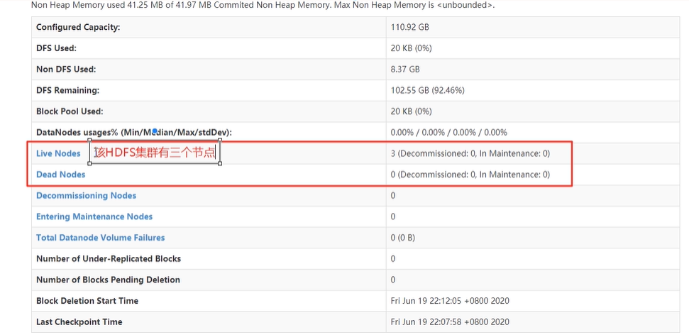

集群子节点无法启动的解决方案一：

删除VERSION文件

删除

hadoop jar share/hadoop/mapreduce/hadoop-mapreduce-examples-2.9.2.jar wordcount /wcinput /wcoutput

<http://linux121:19888/jobhistory/job/job_1607653349700_0001>

hadoop fs -ls /

群起3个节点上的Hadoop，每次启动虚拟机后都得执行：

[root@linux121 hadoop-2.9.2]# sbin/start-dfs.sh

[root@linux123 hadoop-2.9.2]$ sbin/start-yarn.sh

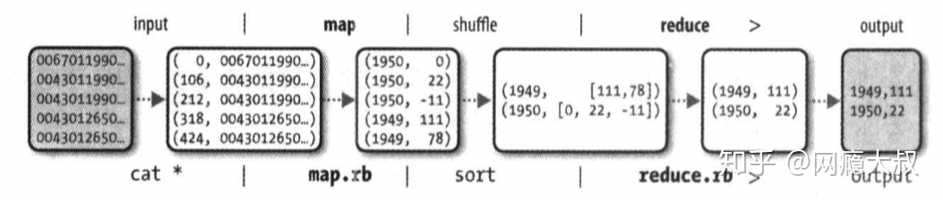

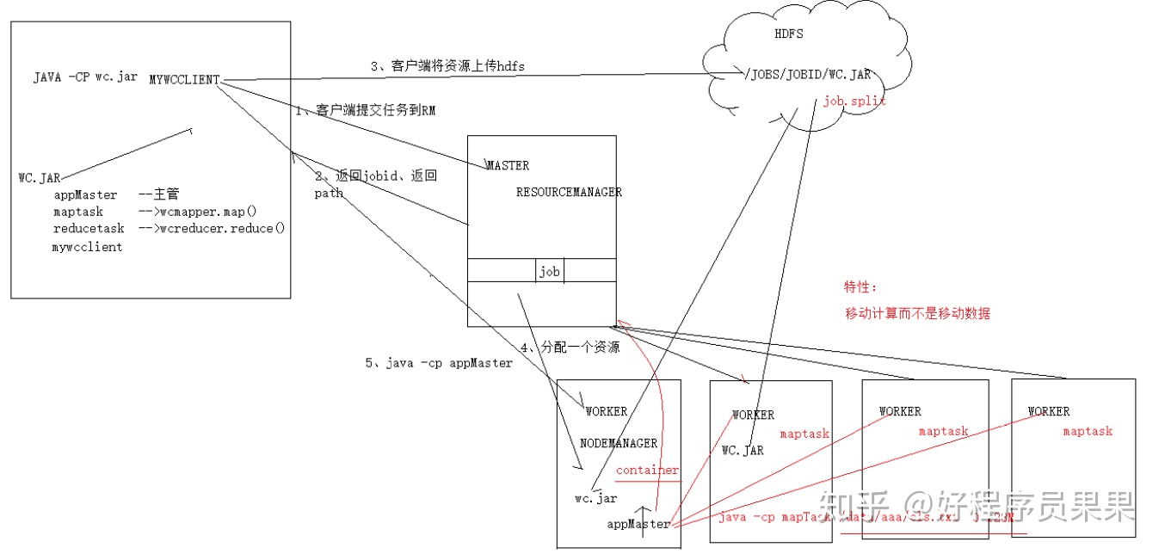

<http://linux121:19888/jobhistory>

<http://linux121:50070/dfshealth.html#tab-overview>

ntpd -g -q

hwclock -wu